NADCIĄGA GÓRSKA PRZYGODA! ZOBACZ TRAILER
FILMU „ZA DUŻY NA BAJKI 2”

Waldi i przyjaciele ruszają w podróż – misja „odnaleźć tatę”. Czy się powiedzie? Odpowiedź widzowie poznają już 15 marca, gdy „Za duży na bajki 2” trafi do kin. Mocno wyczekiwany film w reżyserii Kristoffera Rusa ponownie opowie o ważnych zarówno dla dzieci, jak i rodziców kwestiach, jednocześnie bawiąc i wzruszając przy tym do łez. W obsadzie utalentowane, znane z części pierwszej, młodzieżowe trio: Maciej Karaś, Amelia Fijałkowska i Patryk Siemek. Na ekranie towarzyszą im Karolina Gruszka, Dorota Kolak, Paweł Domagała, Michał Żurawski oraz Grzegorz Małecki. Prezentujemy trailer filmu.

ZOBACZ TRAILER

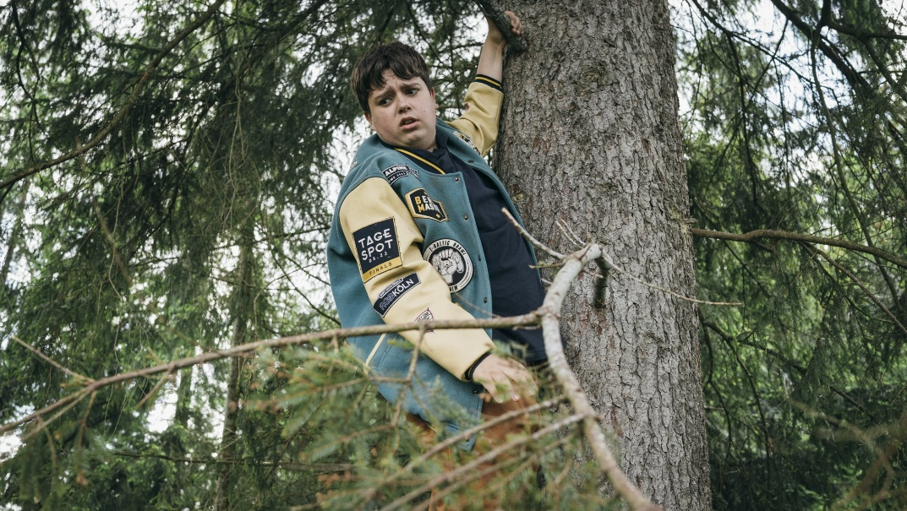

– To film rodzinny. Idealny pomysł na to, jak wspólnie spędzić czas, tak żeby było zabawnie, poruszająco i z sensem, i jeszcze, żeby było o czym porozmawiać po seansie – mówi Karolina Gruszka. Aktorka ponownie wcieliła się w postać Teresy, czyli mamy głównego bohatera. Jej partnera gra Paweł Domagała, który tak argumentuje przyjęcie roli w kontynuacji familijnego hitu:

– Pierwsza część mi się bardzo podobała. Ciepły, pełen wdzięku i dobra film. Poza tym, to jeden z ulubionych filmów mojej córki, więc fajnie móc zaimponować własnemu dziecku.

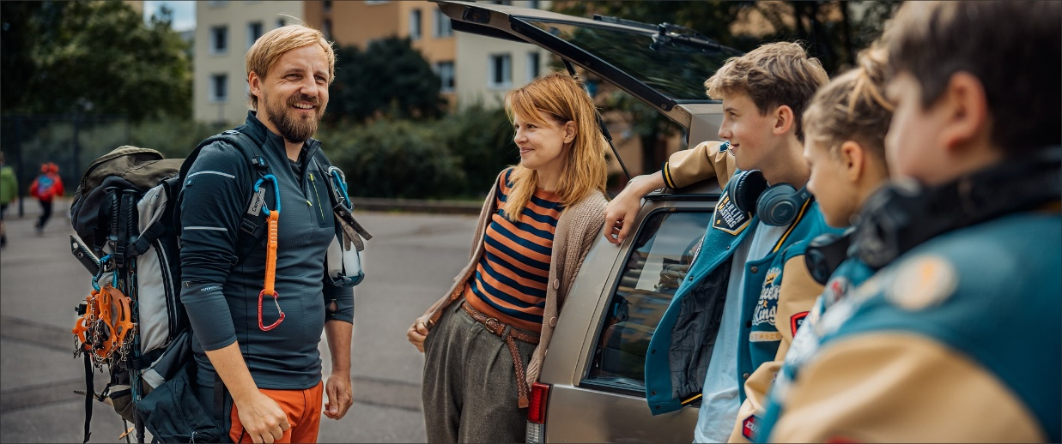

Pochwał nie szczędzi również młodym aktorom: – Już nigdy nie dam powiedzieć złego słowa na młodzież. Dużo się od nich nauczyłem, bardzo fajne, że są pewni siebie. Okazuje się, że może różnica pokoleń wcale nie jest taka znacząca. Mamy podobne marzenia, a inne środki wyrazu. Jestem bardzo zbudowany i zachwycony pracą z tymi młodymi ludźmi.
Do obsady dołączyli również Michał Żurawski i Grzegorz Małecki. Na ekranie nie zabraknie także ukochanej przez widzów szalonej ciotki Mariolki. W tej roli Dorota Kolak, aktorka podkreśla, że film warto zobaczyć również ze względu na plenery, w których powstawał:
– Miejsca w Tatrach tak piękne, że zapiera dech w piersiach – zachęca.
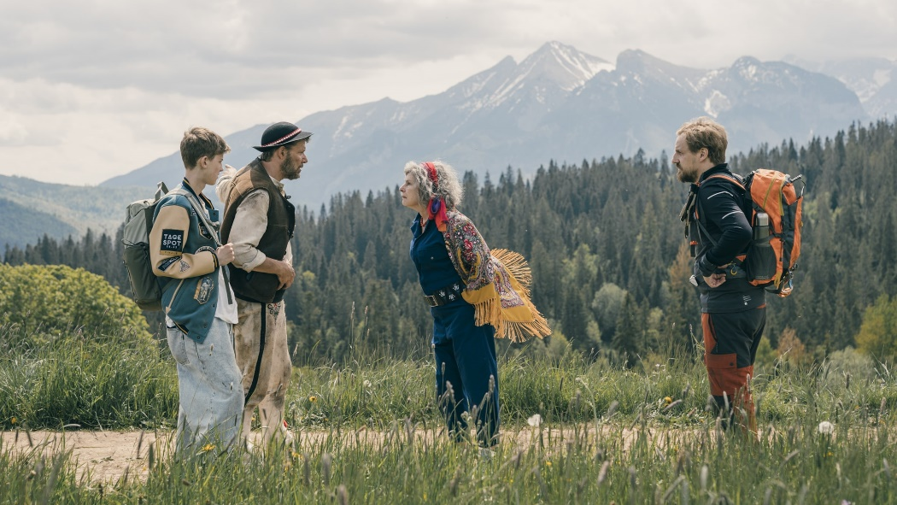

„Za duży na bajki 2” to kontynuacja familijnego hitu, który zachwycił krytyków, przyciągnął tłumy do kin i święcił triumfy na VOD. Za reżyserię filmu, tak jak w przypadku pierwszej części, odpowiada Kristoffer Rus, za scenariusz Agnieszka Dąbrowska . Producentem jest Pokromski Studio, a dystrybutorem firma NEXT FILM.

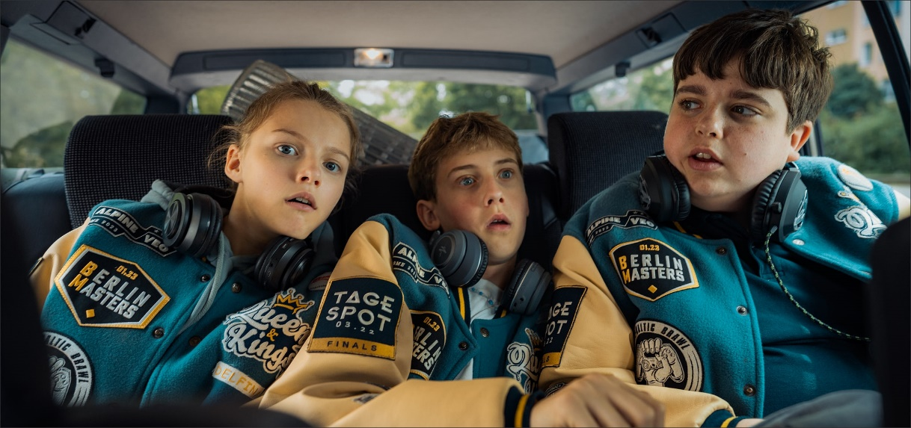

„Za duży na bajki 2” na ekrany kin trafi 15 marca, ale fani Waldiego Mocarnego Pierwszego mogą dać porwać się przygodzie już 28 lutego. Właśnie wtedy ukaże się oparta na scenariuszu filmu powieść o tym samym tytule. Jej autorką jest scenarzystka Agnieszka Dąbrowska, spod której pióra wyszła również pierwsza część książki, czyli „Za duży na bajki”.

– Lektura idealna dla całej rodziny nie tylko ze względu na zabawny charakter i familijny klimat, lecz także z racji ważnych tematów, jak chociażby wielokrotnie poruszany kontakt dziecka z rodzicem, wspólnie spędzany czas i wzajemny szacunek. Jeśli lubicie realistyczne przygody, pełne emocji, dobrego humoru i niegodziwych przeciwnościach losu to książka dla Was! – pisał wówczas o książce „Za duży na bajki” blog w naszejbajce.pl

***
ZA DUŻY NA BAJKI 2
15 marca 2024

„Za duży na bajki 2” to wciągająca, pełna humoru opowieść dla całej rodziny o sile przyjaźni, stawianiu czoła przeciwnościom i mierzeniu się z prawdą.

Ulubione gamingowe trio powraca! Tym razem Waldek, Staszek i Delfina przeżyją lato pełne przygód w Tatrach. Podczas wycieczki Waldek przypadkowo dowiaduje się, że w okolicy mieszka jego ojciec, o którym od mamy słyszał tylko tyle, że dawno temu porzucił ich rodzinę. Chłopiec postanawia za wszelką cenę go odnaleźć i osobiście zapytać o powody tej decyzji. Wraz ze Staszkiem, pod osłoną nocy, wyruszają na poszukiwania. Czyhające na nich na górskim szlaku niebezpieczeństwa to nic w porównaniu z zadaniem, które otrzymuje Delfina. Kreatywna nastolatka musi ukryć przed niczego nieświadomą ciotką, mamą Waldka oraz… jej nowym partnerem prawdę o zniknięciu chłopców. Jakie zawirowania w życie wszystkich bohaterów wniesie ta sekretna misja? Czy Waldek otrzyma odpowiedzi na dręczące go pytania i zrozumie postępowanie ojca?

Obsada: Maciej Karaś, Amelia Fijałkowska, Patryk Siemek, Karolina Gruszka, Dorota Kolak, Paweł Domagała, Michał Żurawski, Grzegorz Małecki
Reżyseria: Kristoffer Rus
Scenariusz: Agnieszka Dąbrowska
Zdjęcia: Jakub Stolecki
Scenografia: Aleksandra Kierzkowska
Kostiumy: Katarzyna Lewińska
Charakteryzacja: Waldemar Pokromski, Marta Szczerkowska
Dźwięk: Grzegorz Kucharski
Montaż: Marcin Komar Konarzewski
Muzyka: Karim Martusewicz
Producent: Mikołaj Pokromski
Koprodukcja: Krakowskie Biuro Festiwalowe Operator Krakow Film Commission
Współfinansowanie: Polski Instytut Sztuki Filmowej, Fundusz Filmowy w Krakowie, Gmina Miejska Kraków’
Produkcja: POKROMSKI STUDIO
Dystrybucja: NEXT FILM

KONTAKT DLA MEDIÓW W SPRAWIE FILMU:
Aleksandra Misiak
aleksandra.misiak@next-film.pl
tel. 668 050 051

KONTAKT DLA MEDIÓW W SPRAWIE KSIĄŻKI:
Gaja Grochocka
gaja.grochocka@agora.pl
tel. 505 996 702

